## РАЗРАБОТКА КОНЦЕПЦИИ СЕРВИСА Mir Good Actions ДЛЯ ПЛАТЁЖНОЙ СИСТЕМЫ «МИР»

***В.А. Роженко***

***НИУ ВШЭ,***

***департамент программной инженерии***

***факультета компьютерных наук***

## Аннотация

Разработана концепция облачного сервиса Mir Good Actions, позволяющего реализовать идею поощрения людей, занимающихся социально важными вещами: благотворительностью или донорством, специальными мерами поддержки, реестр которых составляет государство. Предложенный сервис предоставит возможность поддерживать три важные для государства сферы, а именно волонтерскую и донорскую деятельность, а также отечественное производство (так как сервис может предоставлять меры поддержки только на товары этой области).

## Введение

Концепция сервиса разработана для национальной платёжной системы «Мир» в рамках её развития за счёт создания инновационных сервисов с применением облачных технологий. Идея сервиса заключается в том, чтобы предоставить поддержку людям, которые занимаются волонтерской и донорской деятельностью. Такие люди бескорыстно совершают добрые дела и редко получают за это какое-то поощрение, сервис исправляет эту ситуацию. Если человек является донором или волонтером и владеет картой НСПК Мир, то при подтверждении своего статуса, ему станут доступны определенные, установленные государством меры поддержки в соответствии с совершенными делами (например, сдача определенного количества крови или зафиксированная благотворительная деятельность делает доступным покупку какой-то продукции на фиксированную сумму).

## Анализ аналогов

Конкурентов в данной отрасли практически нет. Существуют специальные звания, предоставляемые донорам, сдавшим определённое количество крови, но эти звания предоставляют лишь скидку на покупку лекарств по рецепту, так же несколько донорских организаций предоставляют скидки в некоторые магазины, но эти магазины являются мало востребованными. Для волонтеров не существует каких-либо аналогов.

Сервис не имеет полных аналогов, что делает его уникальным.

## Архитектура сервиса

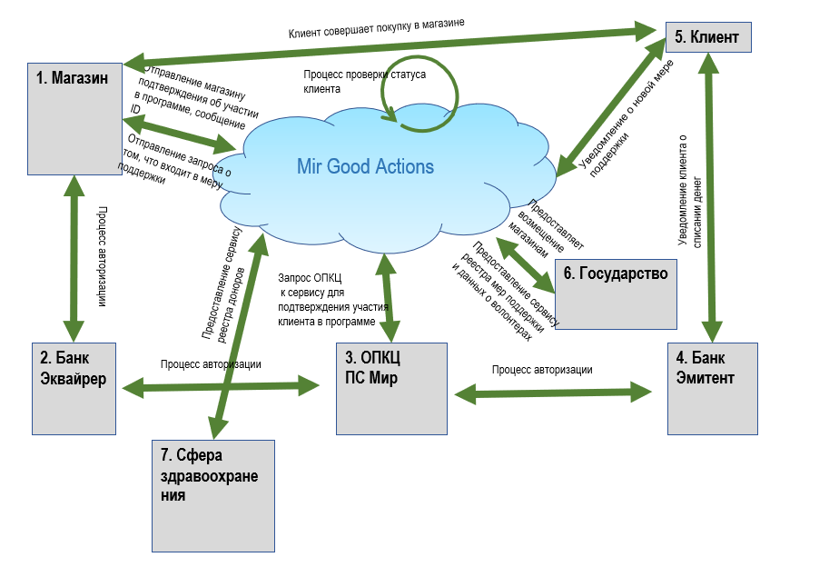*Рис. 1. Общий вид архитектуры сервиса*

Серые прямоугольники – участники сервиса (акторы), синее облако – сервис. Зеленые стрелки – двусторонние взаимодействия между акторами.

На схеме изображены участвующие в сервисе стороны (компоненты всей системы) и основные взаимодействия между ними:

1. Магазин. Участвует в выполнении следующих функций:

* Отправление запроса сервису *Mir Good Actions* на участие в программе;
* Получение подтверждения об участии в программе;
* Получение от сервиса *Mir Good Actions* специального ID для включения его в транзакцию;
* Участвует в процессе авторизации: запрашивает одобрение транзакции у *банка-эквайрера*;
* Получения ответа от *банка-эквайера* с одобрением транзакции.

1. Банк-эквайер. Участвует в выполнении следующих функций:

* Отправление запроса на одобрение транзакции от *магазина* к *банку-эмитенту* через *ОПКЦ ПС Мир*;
* Передача ответа с одобрением транзакции от *банка-эмитента* к *магазину* через *ОПКЦ ПС Мир*;

1. ОПКЦ ПС Мир. Участвует в выполнении следующих функций:

* Отправляет запрос на одобрение транзакции от банка-эквайера банку-эмитенту;
* Отправляет ответ с одобрением запроса на транзакцию от банка-эмитента банку-эквайеру;
* Отправляет запрос сервису *Mir Good Actions* на факт участия *клиента* в программе и доступных мерах поддержи;
* Отправляет запрос сервису *Mir Good Actions* на предоставление магазину компенсации;
* Уведомляет сервис о том, что *клиент* совершил покупку в *магазине* и использовал меры поддержки.

1. Банк-эмитент. Участвует в выполнении следующих функций:

* Получение запроса на одобрение транзакции от *банка-эквайера* через *ОПКЦ ПС Мир*;
* Отправление ответа с одобрением транзакции *банку-эквайеру* через *ОПКЦ ПС Мир*;
* Уведомление *клиента* о списании денег с его счета за совершение покупок.

1. Клиент. Участвует в выполнении следующих функций:

* Совершение покупок в *магазине*;
* Получение уведомлений о состоянии своего счета от *банка-эквайера*;
* Регистрация в *сервисе Mir Good Actions* (поток нацелен на подключение клиента к сервису);
* Получении информации о доступных мерах поддержки от сервиса *Mir Good Actions.*

1. Сервис Mir Good Actions. Участвует в выполнении следующих функций:

* Получении реестра мер поддержки от *Государства*;
* Получении информации о волонтерах от *Государства*;
* Получении информации о донорах от *Сферы здравоохранения*;
* Получение запросов от *ОПКЦ ПС Мир* об участии клиента в программе;
* Регистрация и проверка клиентов в программе; (оказание услуг в рамках сервиса)
* Предоставление магазину специального ID, для включения его в транзакцию;
* Ответ *ОПКЦ ПС Мир* об участии клиента в программе;
* Проверка статуса клиента (сверка с базой волонтеров/реестром доноров и реестром мер поддержки);
* Уведомлении клиента о новой доступной мере поддержки.

1. Государство. Участвует в выполнении следующих функций:

* Формировании и предоставления реестра мер поддержки;
* Предоставление информации о волонтерах;
* Предоставление компенсаций магазину.

1. Сфера здравоохранения. Участвует в выполнении следующих функций:

* Предоставлении реестра доноров вместе с информацией об их донорской деятельности.

## Области применения сервиса

Сервис является вдвойне прибыльным для государства, так как меры поддержки могут распространяться только на отечественные товары. Таким образом сервис будет поддерживать три важные для государства области: волонтерство, донорство и отечественное производство.

## Заключение

Предлагаемый сервис является полезным, актуальным и уникальным. Он решает важную проблему с поощрением социально важных людей. Благодаря системе мер поддержки могут быть привлечены новые клиенты из числа доноров и волонтеров.